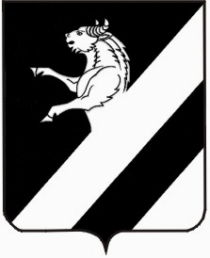

КРАСНОЯРСКИЙ КРАЙ

АЧИНСКИЙ РАЙОН

АДМИНИСТРАЦИЯ   БЕЛОЯРСКОГО  СЕЛЬСОВЕТА

   ПОСТАНОВЛЕНИЕ 

13.06.2024 № 32-П

Об отмене некоторых постановлений Белоярского сельсовета

В соответствии со ст. 14 Федерального закона от 06.10.2003 №131-ФЗ «Об общих принципах организации местного самоуправления в Российской Федерации»

ПОСТАНОВЛЯЮ:

1. Признать утратившим силу следующие постановления администрации Белоярского сельсовета:

1.1. №62-П от 14.08.2013 «Об утверждении норматива затрат на сбор и вывоз твердых бытовых отходов и мусора»

1.2. №44 от 12.03.2012 «Об утверждении норматива затрат на сбор и вывоз твердых бытовых отходов и мусора»

1.3. №13-П от 04.03.2013 «Об утверждении норматива затрат на сбор и вывоз твердых бытовых отходов и мусора»

1.4. №03-П от 11.01.2023 «Об определении размера вреда, причиняемого тяжеловесными транспортными средствами при движении по автомобильным дорогам местного значения»

2. Контроль исполнения настоящего постановления оставляю за собой.

3. Постановление вступает в силу после его официального опубликования в информационном листе «Белоярские Вести».

И.п. Главы Белоярского сельсовета К.С. Шахура

Шахура Кристина Сергеевна

8(39151)97215